**Agent Cubeman**

Agent Cubeman é um jogo plataform shooter, fortemente inspirado na série Megaman e Megaman-x

**Identidade do jogo**

Quanto um ataque de robôs acontece em CubeCity, o agente aposentado Cubeman precisa voltar à ativa, para impedir que Dr.Kayn consiga reunir as 4 Joias Do Oblívio.

**Descrição da mecânica**

Mecânica de Combate Global:

Ao tomar dano, o jogador ficará imune a qualquer tipo de dano por alguns segundos.

O jogador ignorará colisão com inimigos, fazendo o mesmo, quando estiver imune conseguir passar sobre os inimigos.

A Ultimate será carregada por um tempo determinado.

Mecânica de Combate Terrestre:

O jogador pode pular (com um pulo variavel, similar ao X de megaman), deslizar, atirar (Tiros normais), usar sua Ultimate (um super tiro que necessita de recursos para ser usado).

Mecânica de Combate Aéreo:

O jogador se movimentar tanto na horizontal, quanto na vertical, podendo atirar e usar sua Ultimate.

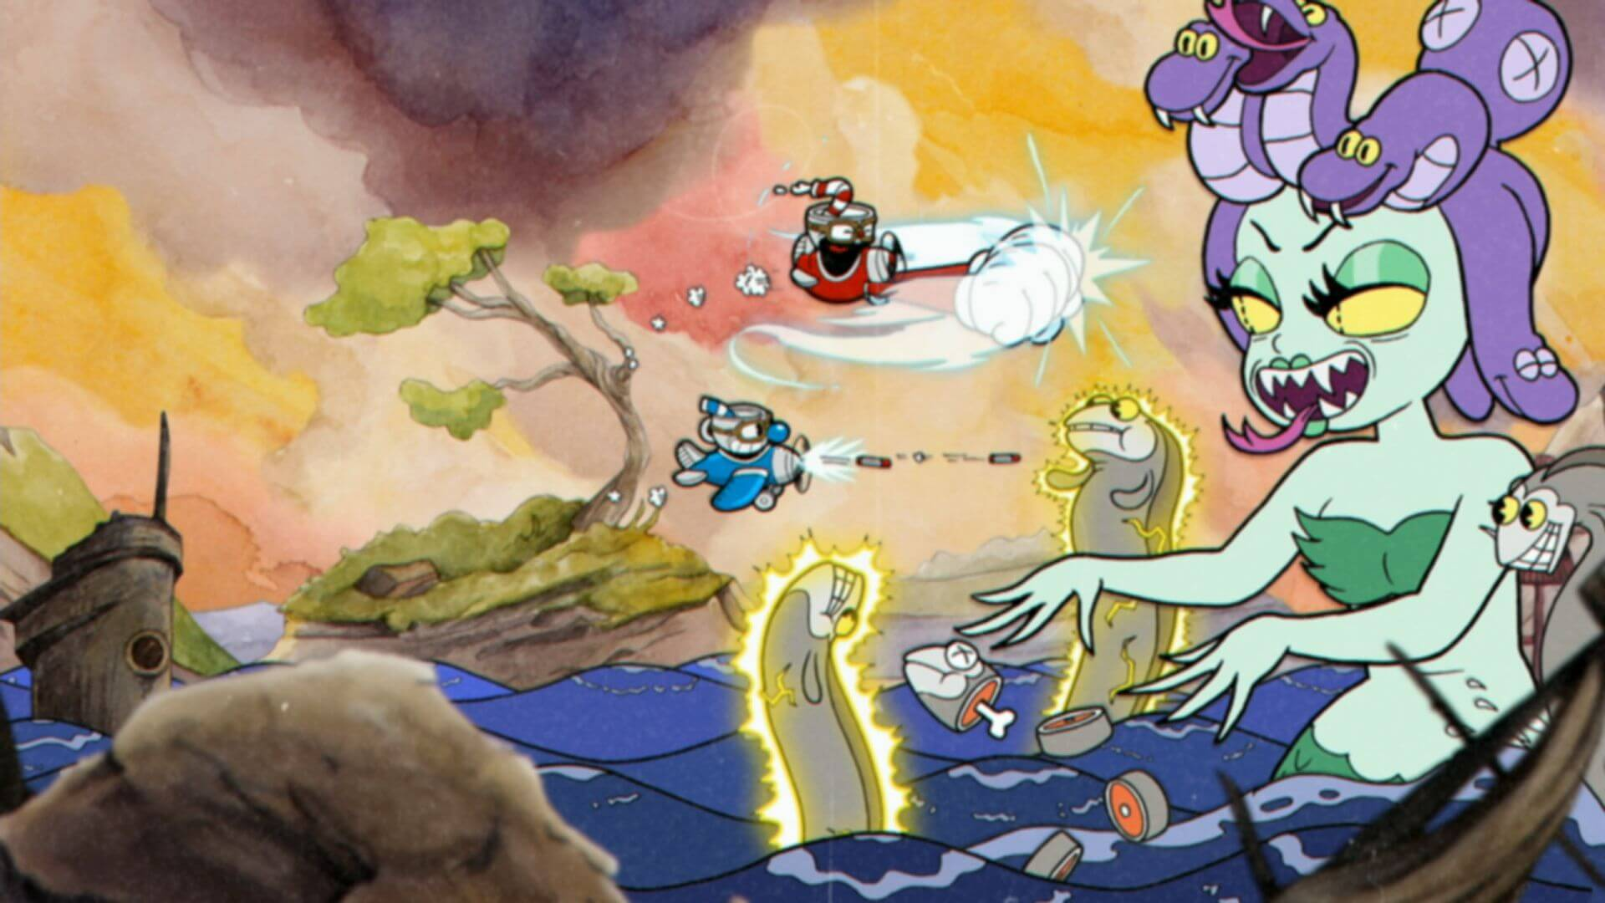

Mecânica de Recursos:

Destruir inimigos, caixas, paredes, etc, droparam Recursos que serão usados para melhorar as armas de Cubeman.

Mecânica de Upgrade:

Quando Cubeman estiver em seu dirigível, ele poderá acessar um computador e fazer melhoras em sua arma e armadura.

Upgrades disponíveis:

Aumentar dano do Projetil

Aumentar dano do Ultimate

Aumentar armadura(vida do jogador).

Upgrades iram consumir Recursos(moedas do jogo) e um item especifico para cada Upgrade.

Mecânica de Power-Ups:

Os inimigos iram dropar tanques de vida para o jogador ao derrota-los... Os tanques serão separados em Tiers: Low, Medium, High, Ultimate.

Mecânica da Safe Zone:

É pelo seu dirigível, onde Cubeman pode selecionar sua nova trajetória (Seleção de fases), melhorar suas armas e salvar seu progresso.

Será possível conversar com NPCs durante a visita a Safe Zone.

**Arte**

Será 2.5D usando a técnica Low Poly.

Interface Prototype usada no momento atual:

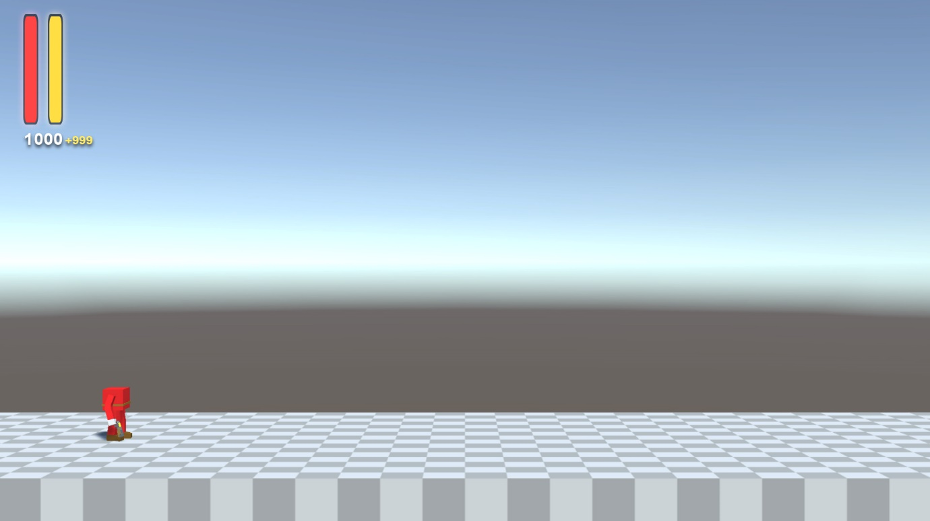

Exemplos abaixo:

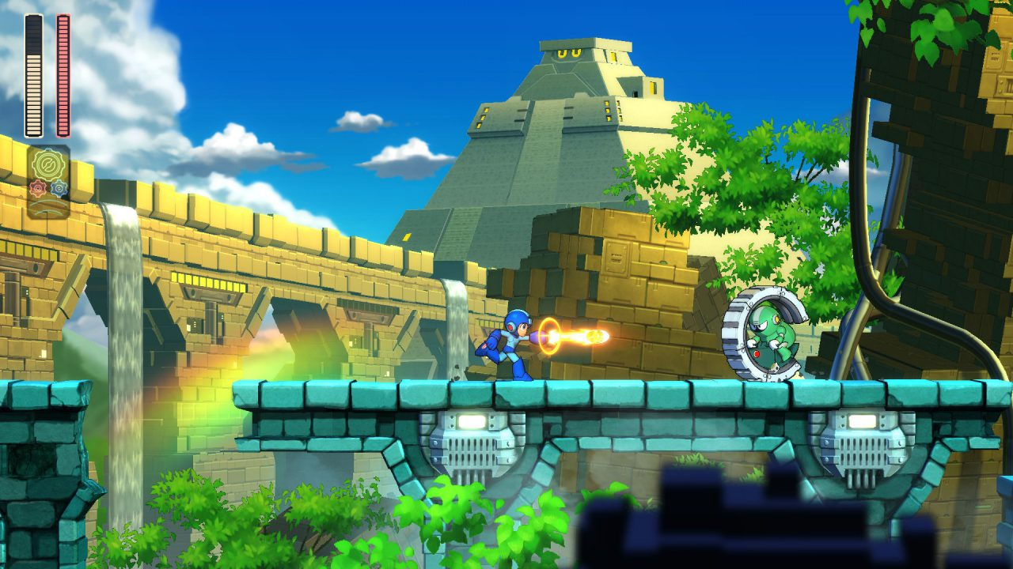

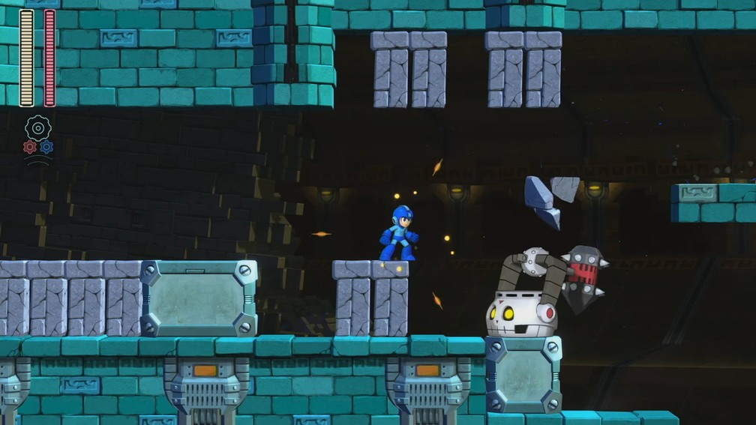

Exemplos Low Poly:

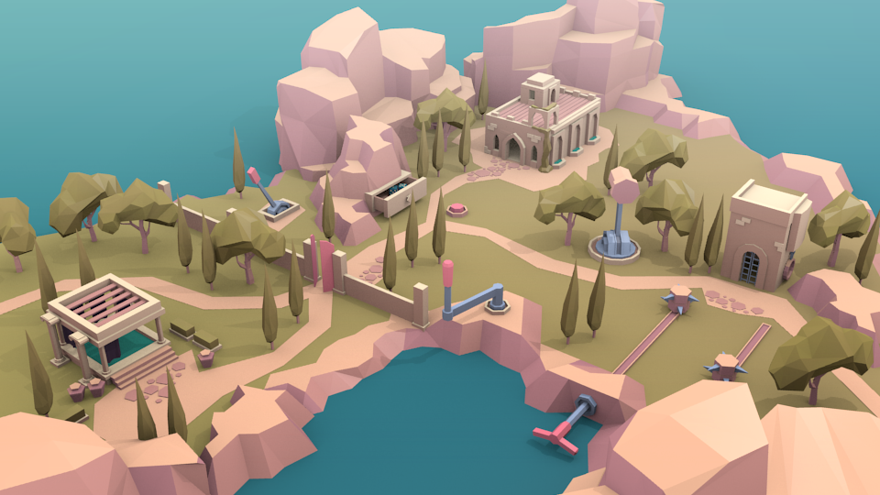

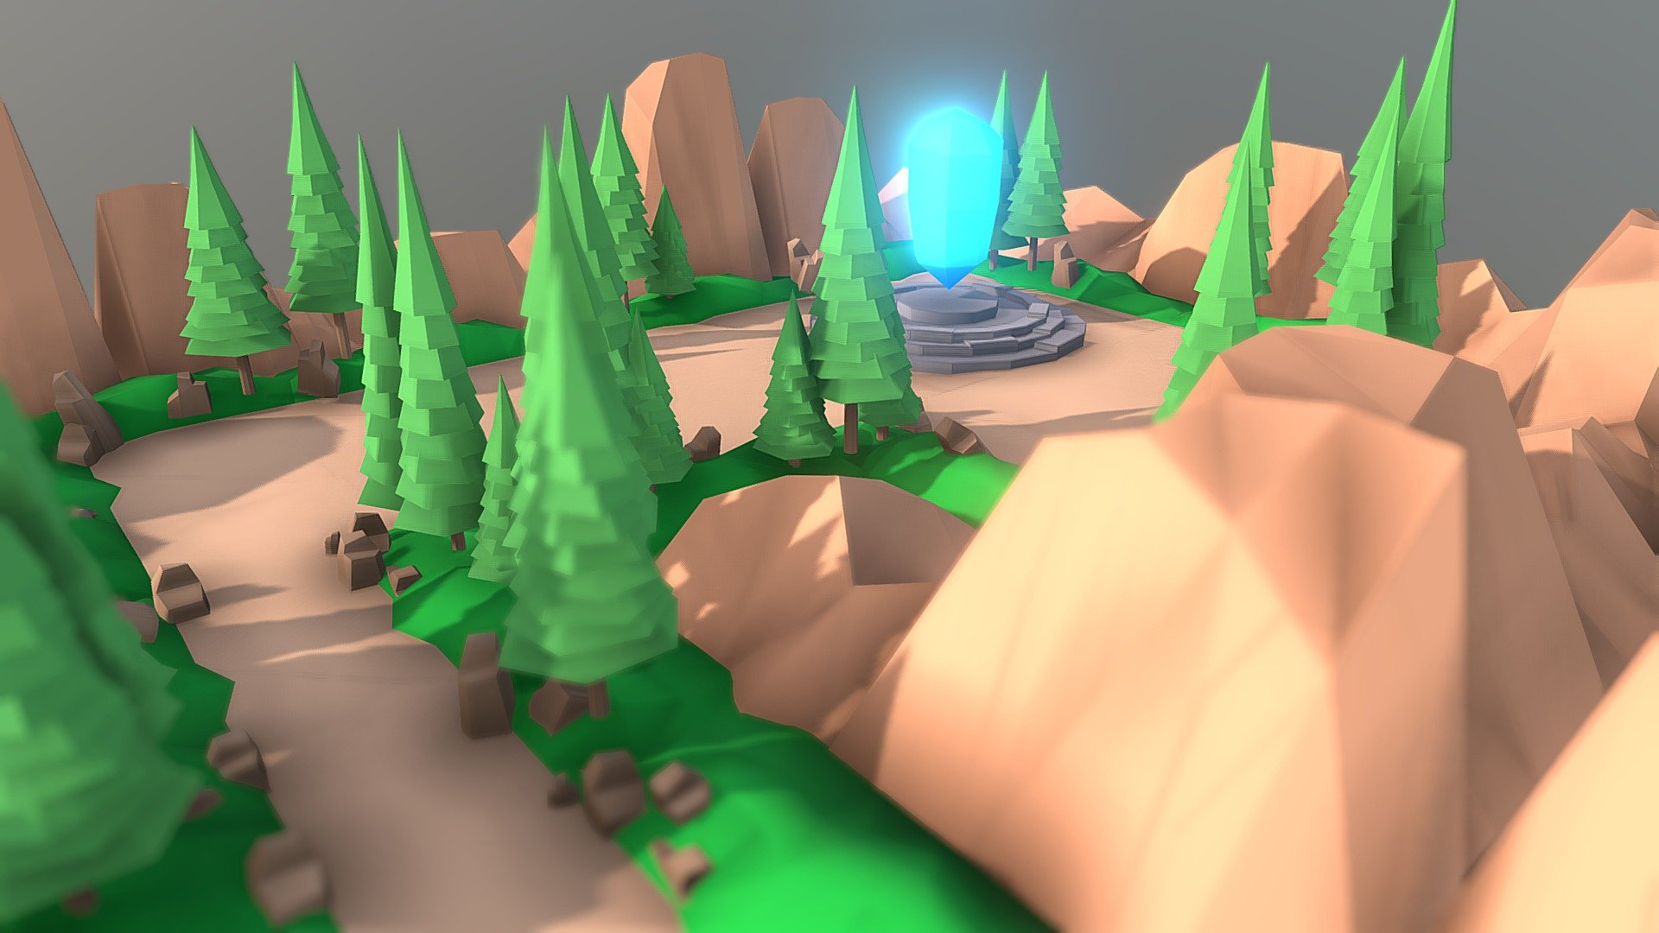

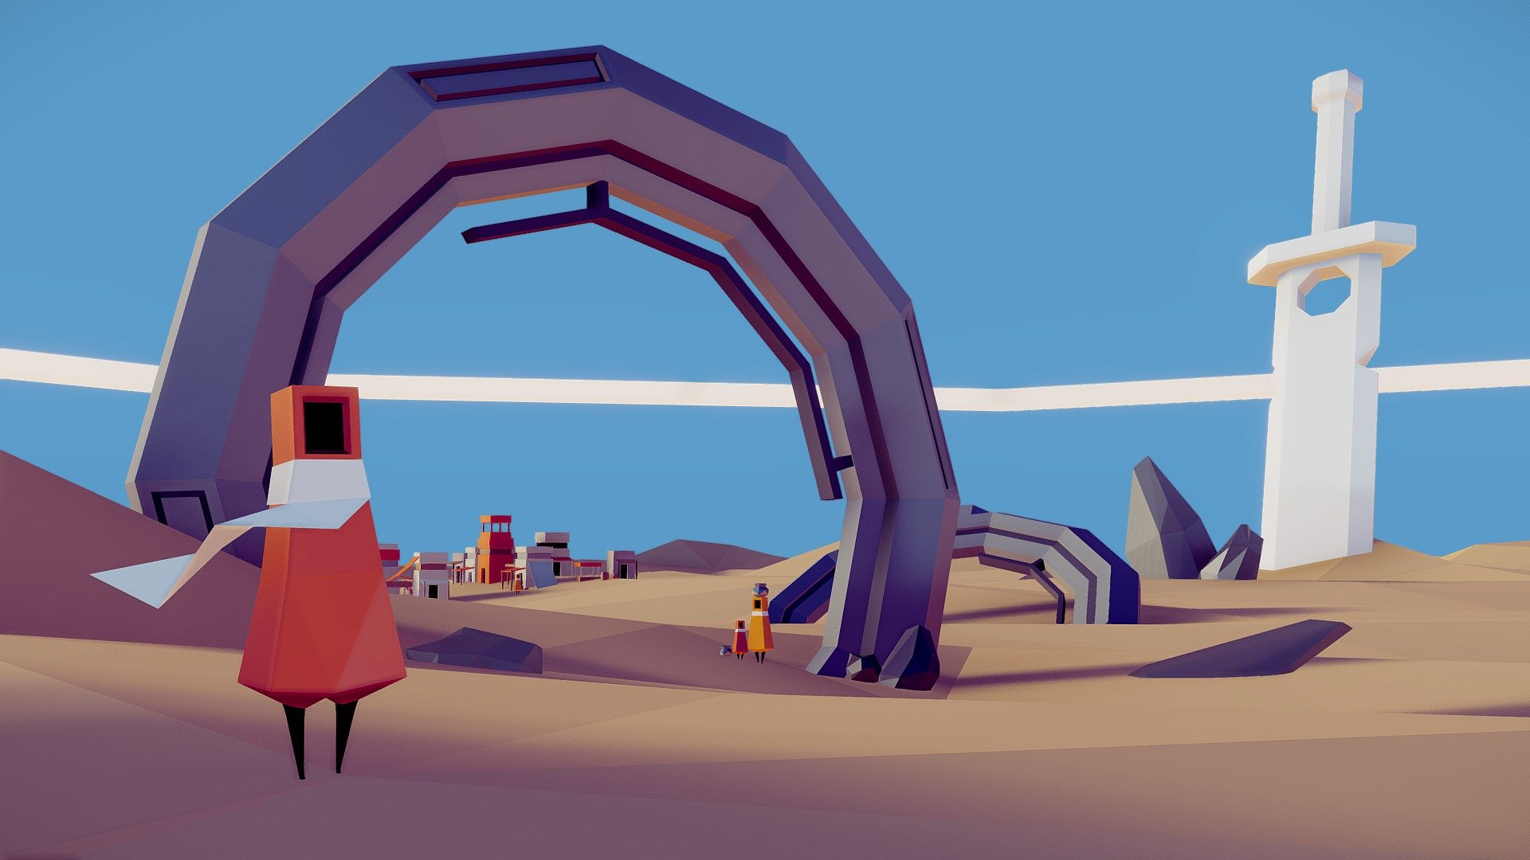

**Música/Trilha Sonora**

Trilhas fortemente inspiradas em Megaman X:

[www.youtube.com/watch?v=B1VHNAWwRp8](http://www.youtube.com/watch?v=B1VHNAWwRp8)

[www.youtube.com/watch?v=Z6XeSu7sBcQ](http://www.youtube.com/watch?v=Z6XeSu7sBcQ)

[www.youtube.com/watch?v=bV0s-Bb5Apw](http://www.youtube.com/watch?v=bV0s-Bb5Apw)

[www.youtube.com/watch?v=A4N55bry_nU](http://www.youtube.com/watch?v=A4N55bry_nU)

[www.youtube.com/watch?v=uaF5QgHorvU](http://www.youtube.com/watch?v=uaF5QgHorvU)

[www.youtube.com/watch?v=j4Gg8p03K4Q](http://www.youtube.com/watch?v=j4Gg8p03K4Q)

**Interface/Controles**

Controles Terrestres:

Movimentação: A e D

Pulo: Espaço

Dash: Shift(esquerdo ou direito)

Tiro: Enter ou Botão Esquerdo do Mouse

R: Ultimate

F: Interagir com Objetos

Controles Aéreos:

Movimentação Horizontal: A e D

Movimentação Vertical: W e S

Dash: Shift(esquerdo ou direito)

Atirar: Enter ou Botão Esquerdo do Mouse

R: Ultimate

Controles Globais:

Pausar: Esc ou P

Referencia de interface:

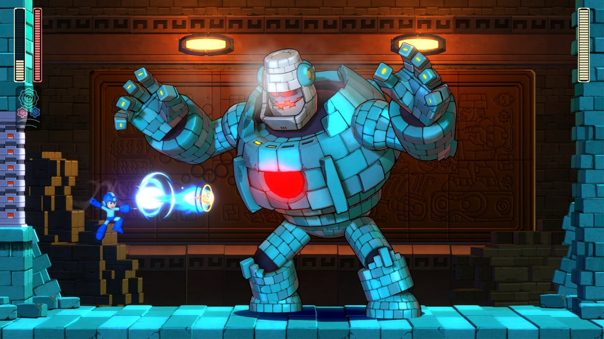

**Dificuldade**

Dificuldade Terrestre:

Durante o jogo enfrentaremos inimigos que estarão esperando pelo jogador, inimigos de movimentação, inimigo aéreos que podem avançar sobre o jogador ou lançar projeteis.

Armadilhas estarão presentes nos cenários, como por exemplo: Armadilha de espinhos (Horizontais e Verticais), Armadilhas de choque, Armadilhas de lentidão e Armadilhas de paralisia (Essas armadilhas não causam dano ao jogador).

Sempre no final das fases, enfrentaremos um chefe temático da fase. Ao derrota-lo iremos ter acesso a sala onde está a Joia do Oblívio.

Dificuldade Aérea:

Inimigos iram soltar muitos projeteis no jogador, fazendo-o ter que desviar com precisão para não ser atingido.

Trechos Aéreos não conterão bosses, apenas uma sequência de inimigos.

**Características**

Ambientação:

Passaremos entre cidades iluminadas, florestas amazônicas, desertos, montanhas congeladas, bases militares e um dirigível (onde ficara a base do Cubeman e seus amigos).

Características dos inimigos e chefes (Bosses):

Personalidade:

Todos os inimigos serão muito agressivos diante do jogador, como Cubeman é ágil, é preciso que os inimigos também acompanhem a agilidade de Cubeman.

Visual:

Todos os inimigos e chefes serão robôs ou androides, criados por Dr.Kayn.

**Personagem**

Cubeman é literalmente, um cubo.

**Inimigos**

Descrever inimigos e suas funcionalidades

**Chefes**

Descrever chefes e suas funcionalidades

**Cronograma**

01/05/2022 – 31/05/2022 > finalização do protótipo, e envio para testes.

01/06/2022 – 05/06/2022 > recolher feedback do protótipo.

06/06/2022 – 30/06/2022 > finalização da fase Alpha, e envio para testes.

01/07/2022 – 03/07/2022 > recolher feedback do alpha.

04/07/2022 – 31/07/2022 > finalização da fase Beta, e envio para testes.

01/08/2022 – 06/08/2022 > recolher feedback da beta.

07/08/2022 – 31/08/2022 > finalização do Pre-Release, e envio para testes.

01/09/2022 – 04/09/2022 > recolher feedback do Pre-Release

20/09/2022 > Lançamento nas plataformas itch.io e gamejolt.

**Definições gerais**

Gênero 🡪 Plataform Side-Scroller

Plataformas 🡪 PC

Quantidade de níveis 🡪 6 níveis

Quantidade de vilões/inimigos 🡪 6 chefes / inimigos a definir

Público alvo 🡪 Adolescentes-Adultos

Puzzles 🡪 A definir